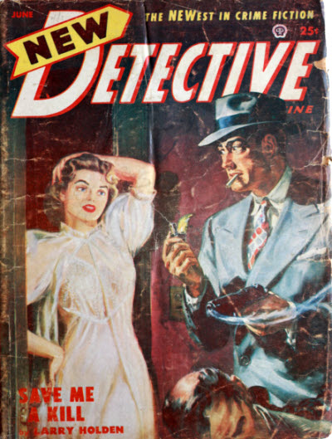

New Detective Magazine [Vol. 19 No. 2, June 1953]

  - 6 · Demon Lover · Lauri Wirta · ar
  - 8 · One in a Million · David Crewe · ar
  - 10 · Fry by Night · V. E. Thiessen · nv
  - 25 · Dead—as in Darling · Robert Turner · ss
  - 32 · Strange Trails to Murder · Lee · ia
  - 34 · See No Murder · Fredric Brown · nv
  - 49 · Cipher Solvers’ Club News · [uncredited] · ms
  - 50 · Dead Weight · Roger Dee · ss
  - 55 · Smart Money · Raymond Gibson · ss
  - 62 · Save Me a Kill · Larry Holden · ss
  - 70 · Doom Street · John Randolph Phillips · ss
  - 78 · The Corpse and the Flame · Dean Evans · nv
  - 95 · Solving Cipher Secrets · M. E. Ohaver · cl
  - 98 · Clue in the Coffin · William H. Hendrix · ts

Обложка журнала, в котором был впервые напечатан рассказ

